Трансформаторы электронные (драйверы) для светодиодов, тм «FERON», серии: DM, LB
модель LB019
Инструкция по эксплуатации и технический паспорт
- Назначение изделия
Трансформатор (источник постоянного напряжения) предназначен только для использования для светодиодных ламп и светодиодных модулей 24В DC. Устанавливается на нормально воспламеняемую поверхность.
- Технические данные
Входное рабочее напряжение | AC176-240В/50Гц
Выходное напряжение | DC24В
Максимально допустимая нагрузка, Вт | 75 | 100 | 150 | 250
Максимальная потребляемая активная мощность | 89 | 118 | 176 | 293
Максимальный выходной ток, А | 3,12 | 4,16 | 6,25 | 10,41
Средний эффективный КПД источника питания | 87%
Потребляемая мощность в режиме холостого хода | 0,5Вт
Габаритные размеры, мм | 130х50х31 | 190х50х31 | 200х62х31 | 208х82х32
Допустимое отклонение выходного напряжения от номинального | 1%
Рабочая температура окружающей среды | +1°С... +35°С
Максимальная температура нагрева корпуса | 80°С
Класс защиты от поражения электрическим током | I
Степень защиты от пыли и влаги | IP20
- Комплект поставки
3.1. Трансформатор
3.2. Коробка
3.3. Инструкция
- Требования безопасности
Внимание! Прибор использует опасное для жизни сетевое напряжение. Подключение трансформатора к сетевому напряжению должно осуществляться квалифицированным персоналом, имеющим соответствующие лицензии и допуски к такому виду работ.
- Подготовка изделия к работе и техническое обслуживание.
- При установке трансформатора необходимо помнить следующее:
1) Трансформатор предназначен только для работы в помещении. Обеспечьте защиту трансформатора от влаги и избыточного тепла (разрешается использовать трансформатор в температурном режиме 1°С... +35°С).
2) Для подведения сетевого напряжения рекомендуется использовать PVC-трубки или плоский кабель, с поперечным сечением не менее 0,75 кв. мм
- Чтобы избежать возникновения радиопомех длина проводов, питающих светодиоды, не должно превышать 2 метров.
- Мощность нагрузки трансформатора не должна превышать максимально допустимую.
- Если от одного трансформатора работает несколько светодиодных приборов освещения, то все низковольтные провода должны присоединяться к низковольтным проводам трансформатора через клеммные колодки, либо методом пайки. Провода высокого напряжения не должны пересекаться с низковольтными проводами.
- Трансформатор следует устанавливать, как можно ближе к светодиодным приборам освещения, но из-за теплового излучения ламп расстояние должно составлять от 0,2 до 2,0 м.
- Так как электронный трансформатор нагревается во время работы, место установки трансформатора должно иметь хорошую вентиляцию.
- При подключении нагрузки, рекомендуется оставлять запас по мощности не менее 15%.
- не использовать в цепях с диммером (светорегулятором).
- Подключение трансформатора
Подключите трансформатор согласно схеме:
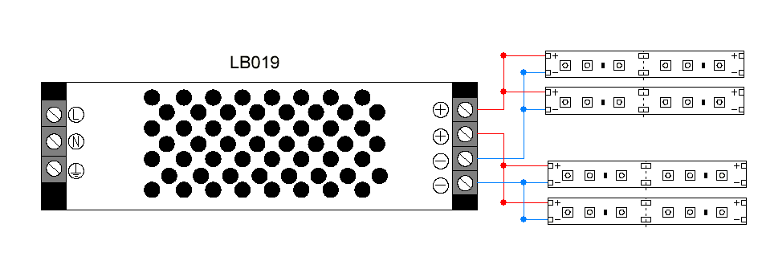
- Возможные неисправности и меры их устранения
неисправность | Возможная причина | Меры устранения
Не работает трансформатор (отсутствует выходное напряжение при подключенной нагрузке) | Отсутствие напряжения в сети | Восстановите напряжение в сети
 | Поврежден питающий кабель или плохой контакт | Проверьте цепь подключения, при необходимости устраните неисправность
Если после произведенных действий неисправность не устранена, то дальнейший ремонт не целесообразен (неисправимый дефект). Обратитесь в место продажи.
- Транспортировка
Трансформаторы в упаковке пригодны для транспортировки автомобильным, железнодорожным, водным или воздушным видом транспорта.
- Хранение
Трансформаторы хранятся в картонных коробках в ящиках или на стеллажах в сухих отапливаемых помещениях.
- Утилизация
Трансформаторы не содержат в составе дорогостоящих или токсичных материалов и комплектующих деталей, требующих специальной утилизации. По истечении срока службы трансформаторы необходимо утилизировать как твердые бытовые отходы.
- Сертификация
Продукция сертифицирована на соответствие требованиям ТР ТС 004/2011 «О безопасности низковольтного оборудования», ТР ТС 020/2011 «Электромагнитная совместимость технических средств», ТР ЕАЭС 037/2016 «Об ограничении применения опасных веществ в изделиях электротехники и радиоэлектроники». Продукция изготовлена в соответствии с Директивами 2014/35/EU «Низковольтное оборудование», 2014/30/ЕU «Электромагнитная совместимость».
- Информация об изготовителе и дата производства
Сделано в Китае. Изготовитель: Ningbo Yusing Electronics Co., LTD, Civil Industrial Zone, Pugen Vilage, Qiu’ai, Ningbo, China/ООО "Нингбо Юсинг Электроникс Компания", зона Цивил Индастриал, населенный пункт Пуген, Цюай, г. Нингбо, Китай. Официальный представитель в РФ: ООО «ФЕРОН» 129110, г. Москва, ул. Гиляровского, д.65, стр. 1, телефон +7 (499) 394-10-52, www.feron.ru. . Импортер: ООО «СИЛА СВЕТА» Россия, 117405, г. Москва, ул. Дорожная, д. 48, тел. +7(499)394-69-26.
Дата изготовления нанесена на корпус светильника в формате ММ.ГГГГ, где ММ – месяц изготовления, ГГГГ – год изготовления.
- Гарантийные обязательства
- Производитель гарантирует работу трансформатора в течение 1 года (12 месяцев) со дня продажи через торговую сеть при условии соблюдения правил хранения, транспортировки и эксплуатации.
- В случае обнаружения неисправности трансформатора до истечения гарантийного срока следует обратиться по месту продажи.
- Гарантия не распространяется на трансформаторы, имеющие явные повреждения, вызванные неправильной установкой, эксплуатацией, транспортировкой, хранением или несанкционированным вскрытием и ремонтом.
- Возврат трансформатора осуществляется только в заводской упаковке без механических повреждений и при полной комплектации.
- Гарантийные обязательства выполняются продавцом при предъявлении покупателем заполненного гарантийного талона и кассового чека.

